**机械与能源工程学院大创基地机器人队项目**

**仿生四足机器人-“漫游者”Ranger**

项目起止时间：2018.10.18-

项目负责人：黄紫岩1754214

项目组成员：刘常靖1751054

赵吉林1750437

张芮琦1752462

目录

一、 项目概述 3

1. 立项原因： 3

2. 项目目标： 3

3. 项目内容： 3

4. 可能难点： 4

5. 时间规划： 4

6. 分工安排 4

7. 文案内容 5

二、 项目调研 6

1. 调研分工 6

2. 调研分类： 6

3. 结果汇总 6

4. 调研总结： 8

5. Opencat 8

三、 项目基本设计及制作计划 12

1. 选用工具 12

2. 外购部件 12

3. 计划安排 13

四、 应用原理及技术参考 14

五、 机械部分设计 15

六、 电控部分设计 16

七、 制作过程记录 17

八、 调试改进 18

九、 总结提高 19

十、 参考文献 20

## 项目概述

### 立项原因：

基地人才培养以比赛和项目作为磨砺人才的主要载体，以打造品牌为战略目标，旨在通过 系统培训、项目制作、团队交流、合作开发等方式培养有崇高理想、团队精神的高素质人才， 善于专研、富有创新能力科技创新人才，基础知识扎实、专长突出的全面复合人才。

我们参加选择这一项目主要目的在于，在项目开发制作过程中了解当前的仿生水平，学习先进技术，将已经学习的知识应用到实际。同时希望能仿制国内外的优秀机器人，及在其基础上进行一定的改进提升，并参加创新竞赛，与国内各高校的优秀队伍竞技。

### 项目目标：

以猫为仿生对象，设计并制作可以以多种步态灵活行走，并能够完成跳跃，奔跑，越障等复杂动作。利用传感器，编写控制算法，使其具有一定的自主平衡能力，实现略崎岖地面上的平稳行进，以及爬楼梯等活动。控制方式为通过WiFi遥控。

### 项目内容：

* + 1. 项目调研，了解当前仿真机器人水平，及可参考项目
    2. 参考已有项目进行仿制
    3. 仿生猫的机械结构设计
    4. 步态的规划设计，各种动作的仿真模拟
    5. 算法的设计及控制程序编写
    6. 实体的制作及电路组装
    7. 运行调试，改进提升
    8. 项目总结，文案撰写

### 可能难点：

* + 1. 仿制过程中可能基础不够，需要学习的知识技术多
    2. 实际制作过程中可能会出现，难以制作，材料不合适的情况
    3. 程序调试过程中可能会有较多bug
    4. 实际运行中由于各种原因，可能达不到预期效果

### 时间规划：

* + 1. 前期调研：10月，了解目前国内外仿生四足机器人水平，及相关科技文献
    2. 机械及电控设计：11-12月，对基本结构和驱动方式进行设计，并模拟调试
    3. 制作样品：1月，制作简单模型
    4. 程序编写：2-3月根据模型，进行程序编写调试
    5. 对机械结构，程序进行提升，调试。

### 分工安排

程序控制：黄紫岩 张芮琦 金锦

机械设计：刘常靖 赵吉林

### 文案内容

* + 1. 项目调研
    2. 基本计划
    3. 总体技术原理
    4. 各部分设计文件
    5. 开发过程记录文档
    6. 调试及改进记录
    7. 项目总结提高
    8. 参考文献

## 项目调研

### 调研分工

黄紫岩：产品调研

赵吉林，刘常靖，张芮琦：技术文件调研

### 调研分类：

* + 1. 产品视频
    2. 产品介绍
    3. 科技文献

### 结果汇总

参考机器人：

国内：宇树科技-莱卡狗

浙江大学-绝影

国外：波士顿动力公司-Spot SpotMini WildCat Bigdog Littledog

索尼-AIBO

麻省理工-Cheetah

费斯通-Bionickangroo

**参考文献：**

● Tails in Biomimetic Design: Analysis, Simulation, and Experiment-尾巴的仿生设计：分析，仿真及实验

● Design Principles for Highly Efficient Quadrupeds and Implementation on the MIT Cheetah Robot-高效率的仿生四足设计原则及在MIT cheetah上的应用

● Design Principles for Energy-Efficient Legged Locomotion and Implementation on the MIT Cheetah Robot-节能足式运动的设计原则及在MIT cheetah上的应用

● Variable-speed Quadrupedal Bounding Using Impulse Planning: Untethered High-speed 3D Running of MIT Cheetah 2-用脉冲规划实现的可变速四足跳跃：MIT cheetah2的无绳（好像这意思）高速3D奔跑

● The MIT Super Mini Cheetah: A small, low-cost quadrupedal robot for dynamic locomotion-MIT超小型猎豹：一个小型，低成本的灵活运动的四足机器人

● Robot locomotion on hard and soft ground: measuring stability and ground properties in-situ-在硬软地面上的机械运动：对原地的稳定性及地表性质的测量

● Proprioceptive Actuator Design in the MIT Cheetah: Impact Mitigation and High-Bandwidth Physical Interaction for Dynamic Legged Robots-MIT cheetah中的本体感受执行器的设计：用于动力有腿机器人的冲击减缓和高带宽的物理方面的互动（并不知道是不是这意思）

● Optimization of Surface-Mount Permanent Magnet Synchronous Machines for Low Duty-Cycle, High-Torque Applications：表面安装的永磁同步电机的低占空比，大扭矩的优化

● Policy-Regularized Model Predictive Control to Stabilize Diverse Quadrupedal Gaits for the MIT Cheetah-用于稳定MIT cheetah的不同步态的（？？不知道什么意思）规划的模型预测控制方法

**参考项目**：https://create.arduino.cc/projecthub/petoi/opencat-845129

<https://www.hackster.io/RzLi/petoi-nybble-944867>

[https://create.arduino.cc/projecthub/RzLi/petoi-nybble-944867?ref= platform&ref_id=424_trending___&offset=4](https://create.arduino.cc/projecthub/RzLi/petoi-nybble-944867?ref=%20platform&ref_id=424_trending___&offset=4)

Twitter ID: Opencat @PetoiCamp

Project Hub ID: Rongzhong Li (李荣仲)

### 调研总结：

最终选定MIT cheetah及李荣仲开发的opencat/petoi nybble模仿对象，结合两者功能优点，计划做出小型仿生猫。

### Opencat

#### 项目综述

Opencat是一个可以自行编程，易于控制的机器猫，由李荣仲开发，主要利用arduino进行步态控制，raspberry-pi进行高级的ai控制。该机器猫可以实现各种基本步态如对角迈步，自平衡，自动爬起等，还可与人及其他机器猫进行交互。用舵机驱动，结构采用3d打印。

Nybble为其改进版，基本控制及驱动没变，结构采用木制积木拼插的方式，美观且减轻重量。另外增加了减震以及学习能力。

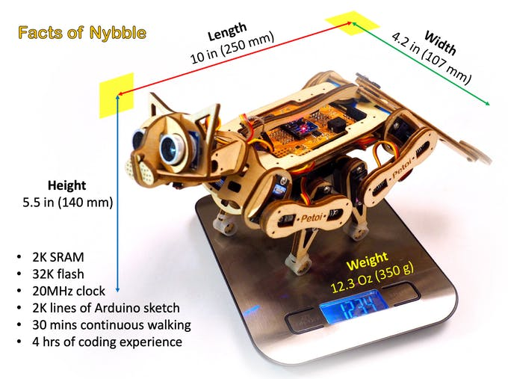

本项目主要仿制该项目，参考其代码及结构。

#### 功能实现

Arduino：储存有步态控制程序等其他“本能动作”，听从于树莓派的高级命令或人的远程控制。参数：32KB，16MHz

Raspi：ai控制，让opencat具有自己运行的能力，并且具有通讯功能，并处理各种传感器信号。

机构：总共12个自由度：包括腿部共八个自由度，头部两个自由度，尾部两自由度，共需11个舵机。腿部，颈部都有弹簧进行减震，以保护元件等。尾部有一个自由的关节用于平衡。整体框架加工可以采用激光雕刻。其中还有可调整的质量中心。

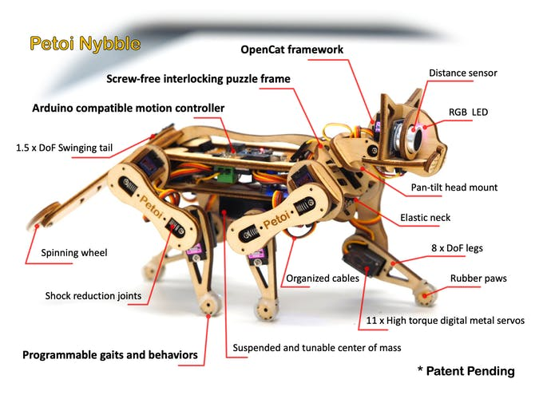

电路元件：除两块控制板以外nybble还包括很多嵌入式模块包括，16路PWM舵机驱动版，WIFI模块-ESP8266，超声波测距模块-us-100，电子陀螺仪-GY-521 MPU6050模块，红外无线遥控模块。

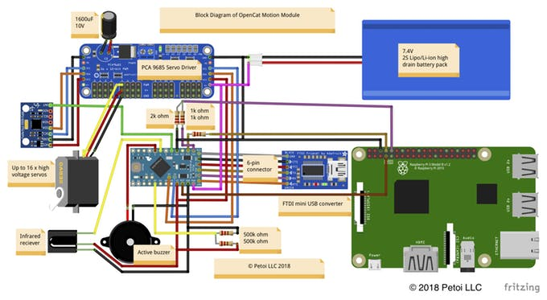

#### 代码分析

工作流程

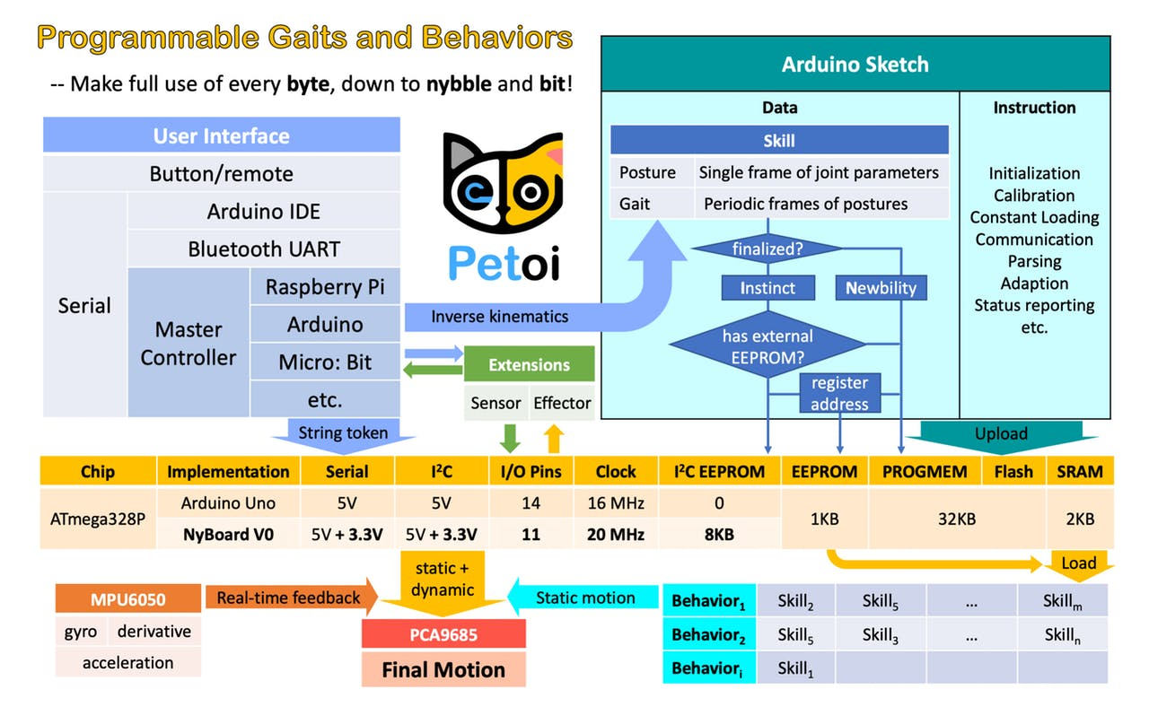

**人机交互：获得命令**

远程控制-红外遥控

串口通讯：蓝牙-通用异步收发器？

上层控制：树莓派/Arduino/micro：bit？

（同时获得并处理传感器及效应器返回的信号）

**基础运动控制：arduino控制&反向运动学计算**

分析获得命令：姿势（某一组关节角度数组）/步态（周期性循环的几组数组）-**从仿真模拟中获得**

经过一系列判断后（应该是用于节约空间提高运算速度）将命令存入某一内存？

**实时运动控制：静态+动态运动学？**

Mpu6050包括陀螺仪，加速度测量等实时返回运动数据，结合已存储的既定运动数据进行计算。最终数据输入pca9685，完成动作。

**具体架构**

Opencat的动作：

* static posture（姿势：一组关节角度数据）
* periodic motion（运动：一系列关节角度数据组）。

两者共同组合构成opencat的 skill（技能）。

Skill

* 开发者编写的程序代码-instinct（本能：主要为一些基本的posture及motion），储存在external i2c EERPOM中（带电可擦可编程读写存储器，存储于该位置的数据可以一直保存，修改程序也不会影响）
* 使用者编写的代码-newbility存储在PROGMEM（即flash ROM中，每次导入新程序会冲掉原程序）

本组也可采用这种方法将调试无误的代码存入EERPOM

执行过程（貌似更新后不用skilllist了，不过可以借鉴）

* Skilllist（继承于Qlist类）用于存放instinct及newbility，可以返回名称及地址？存于arduino自带的EERPOM中
* Behavior list（同上）用于存放按照时间顺序的一系列skill，由一些参数触发。决定了skill的顺序，速度，重复次数及间隔时间
* Motion类-利用skill中已经保存好的参考数据来创建实际motion对象来存放角度数组。该部分存在SRAM中（静态随机存取存储器，即程序运行时产生的变量的存放位置）由于arduino的SRAM很小故一般只生成一个motion。

## 项目基本设计及制作计划

### 选用工具

MATLAB：仿真模拟

Arduino IDE：arduino编程

Github Desktop：文件及代码管控

SolidWorks：3D建模

### 外购部件

|  |  |  |  |
| --- | --- | --- | --- |
| 采购项目 | 型号 |  | 其他材料 |
| arduino | nano |  | Longer servo screw（与舵机配套的） |
| 树莓派 | 3 model b |  | compression spring（弹簧） |
| 舵机驱动板 | 16路PWM |  | Torque spring（变扭弹簧） |
| 舵机 | MG92B |  | Extension spring（拉伸弹簧） |
| 舵机  电池+智能充 | sg90 |  | Flat self-tapping screws (various)（自攻螺丝） |
| 18650 |  | Rivets (various)（铆钉） |
| 电池盒 | 18650 |  | 面包板 |
| WIFI模块 | ESP8266 |  | 杜邦线 |
| 红外无线遥控套件 | 黑色红外遥控器+接收板 |  | 舵机延长线 |
| 蜂鸣器 |  |  | 跳线 |
| 超声波测距模块 | us-100 |  | 螺栓螺母 |
| 散热片 |  |  | 垫圈（平，弹簧） |
| 3m双面胶 | 黑 |  | 雪糕棍 |
| 开关 | MSS-22D18G2(2P2T) |  | 木板 |
| 电磨笔 | 套餐 |  |
| 电子陀螺仪 | GY-521 MPU6050模块 |  |

### 计划安排

2018.11.25本组目前处于第一期

计划完成：

基本步态仿真

基本步态程序编写

简易模型制作

基本人机交互

预计一期完成时间：2018.1

## 应用原理及技术参考

## 机械部分设计

## 电控部分设计

## 制作过程记录

## 调试改进

## 总结提高

## 参考文献